ОНДПР Выборгского района информирует!

Светоотражатели необходимы для вашей безопасности!
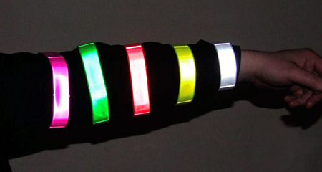
Продолжается зима. Светает зимой поздно, а сумерки наступают рано. В условиях слабой естественной освещённости, особенно во время снегопада, возрастает возможность наезда автотранспорта на пешеходов. В холодное время года многие предпочитают одеваться в темную одежду, и зачастую, неожиданно выбегают на проезжую часть, переходят проезжую часть, не убедившись в том, что водители их видят.
Важно помнить, что в условиях низкой освещенности водителю трудно правильно и быстро отреагировать на ситуацию, даже если он не нарушает правила дорожного движения. С момента обнаружения объекта на дороге до принятия решения водителем пройдет время, а машине предстоит преодолеть тормозной путь. Таким образом, даже на маленькой скорости автомобиль может причинить значительный вред человеку. Особо опасна такая ситуация для детей.
Один из вариантов решения данной проблемы – это использование пешеходами так называемых «светоотражателей», что делает человека более заметным в темное время суток. При этом значительно снижается риск быть сбитым.
В настоящее время световозвращающие элементы используются как в специальной одежде сотрудников различных ведомств и служб, так и в спортивной, детской одежде и обуви, в мотоодежде и многом другом. Получают широкое распространение отдельные элементы, которые можно прикрепить куда угодно: подвески, значки, брелоки, наклейки и т.п.
Уважаемые взрослые, не забывайте, что на вас смотрят дети, которые учатся жить именно на примере родителей. Убедите своего ребенка, что по улице лучше ходить только освещенным путем. Не дожидаясь праздника, сделайте ребёнку красивый подарок – «светоотражатель», который может стать не только веселым и красивым, но и полезным украшением!

